**“information and communication technologies” unit 1**

**Asignatura:** Inglés  **Curso:** Octavo

**Fecha:** semana del 11 al 15 de Mayo **Docente:** Paula Sepúlveda Millán

**Nombre del Alumno:** ______________________________

**I.- Objetivo de Aprendizaje:** Reconocen expresiones de gustos y preferencias en oraciones como I enjoy reading books; I don’t mind watching horror films; I like cooking/ to cook OA 1-8-11

**II.- Contenido: “**information and communication technologies” unit 1

**III.- Objetivo de la clase:** Reconocer expresiones de gustos y preferencias en oraciones y crear oraciones siguiendo modelo

**IV.- Indicaciones generales:**

A**)** Reconocer expresiones y verbos de uso frecuente

B) En la imagen identificar estas expresiones acerca de las preferencias

C) Completar de acuerdo al modelo planteado

D)Puedes usar diccionario y /o traductor

**V.- Actividad a desarrollar: repaso**

1. expresiones y verbos de uso frecuente

Personal Pronouns expresiones verbos

I like going

You love dancing

He llikes swimming

She loves reading

It enjoys playing

We hate running

You like cooking

they enjoy drinking

Recuerda que en 3ra persona (He-She_it) verbo lleva “s” y en negativa va con doesn´t ej, he doesn´t like playing

I-you-we-they el verbo no lleva “s” y e oración negativa va con don´t, ej: you don´t love running

En lka ficha de la siguiente pagina consta de 3 partes en que debes…

1 completar like -love -enjoy etc …

2 “and” affiermative “or” negative

I like ó I don´t like

She likes ó she doens´t like

Observa ejemplos anteriormente escritos

3 escriba la forma correcta de esas oraciones (orden) según modelos enseñados anteriormente en la presente guías y anteriores

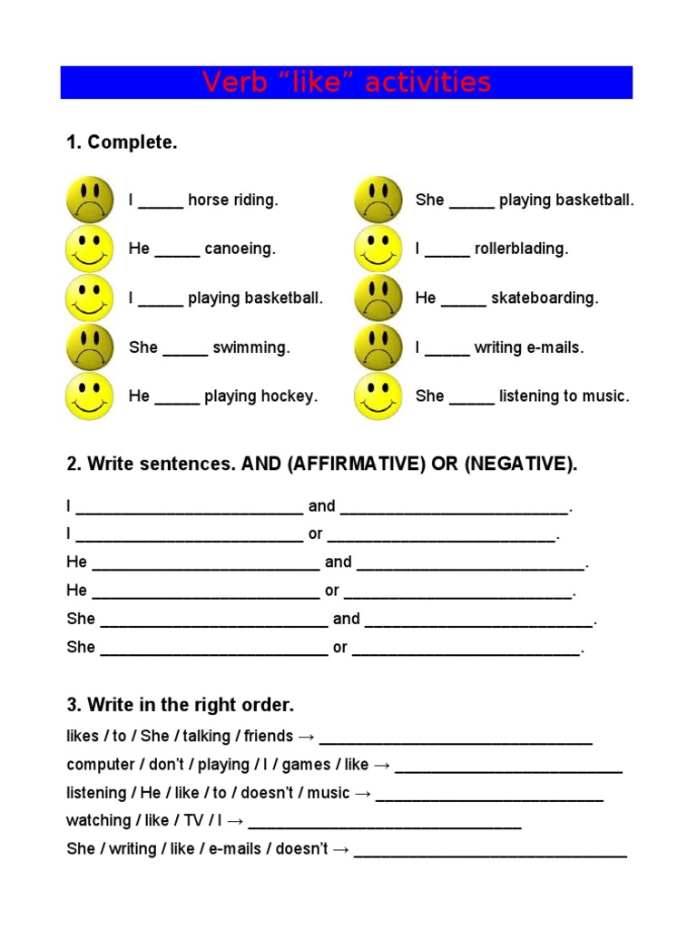

**VI.-** **Retroalimentación:** de acuerdo a los contenidos aprendidos en la presente clase crear 2 oraciones usando modelos enseñado con like-enjoy-hate…..

_________________________________________

_________________________________________

